**第七届“搜知杯”**

**全国财经高校信息素养大赛**

**参赛指南**

**（参赛学生版）**

# 一、登录认证及修改信息

## （一）未注册用户登录及认证

未注册用户可通过申请试用和IP登录后个人登录两种方式进行账号注册并认证。

### **1.申请试用及认证**

点击首页右上角“登录”，进入登录页。

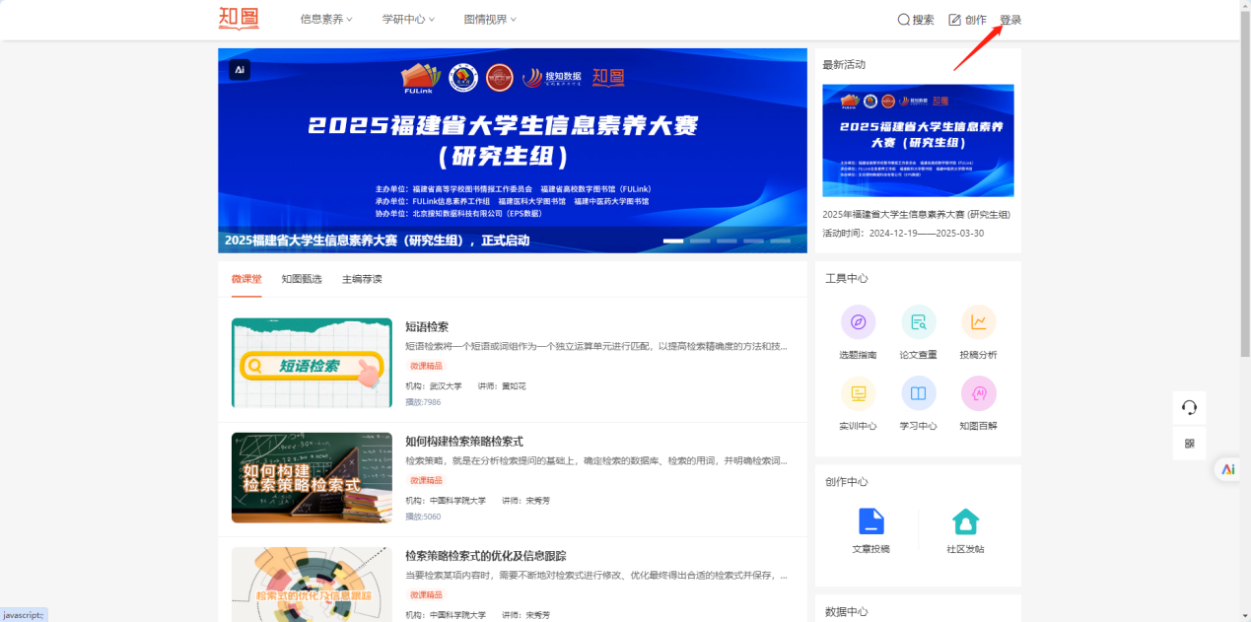

点击登录页“申请试用”，根据步骤填写信息后，点击“立即申请”即可完成注册。

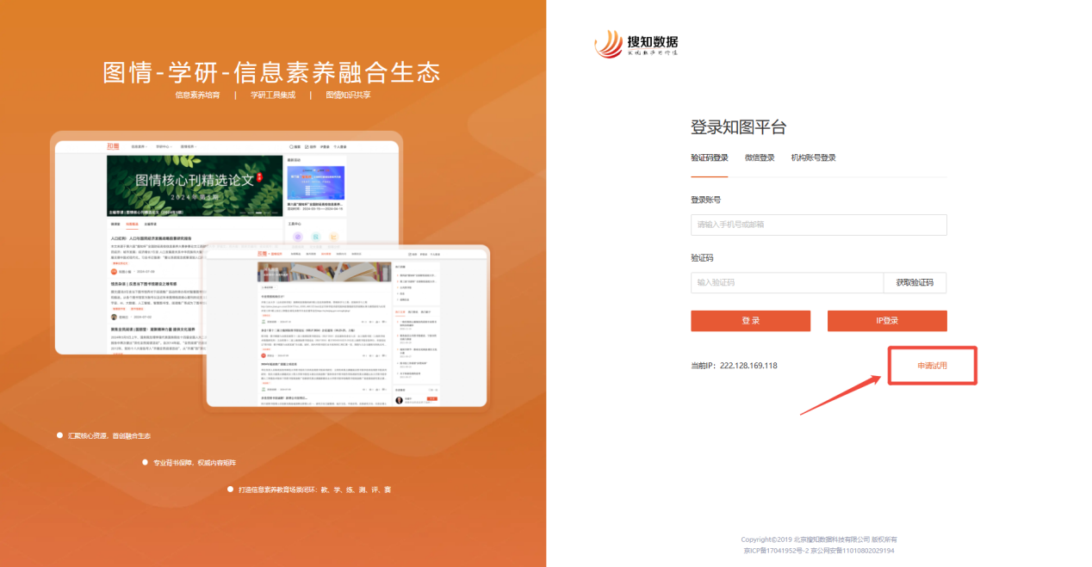

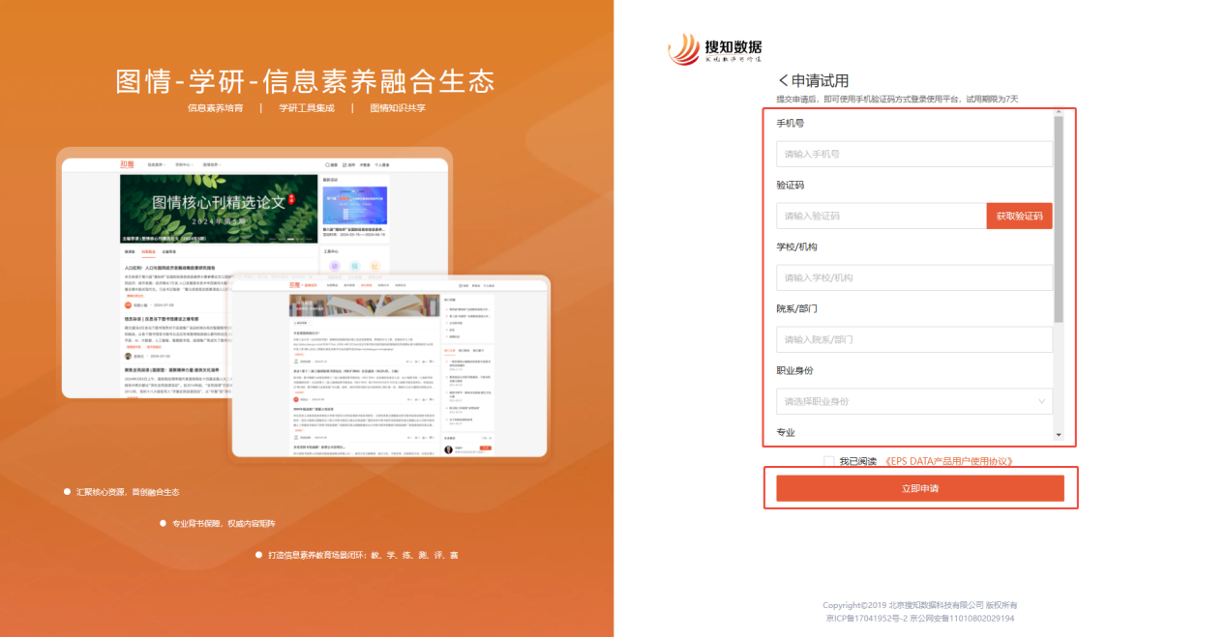

进入首页后，点击首页右上角‘用户头像-身份认证’，进入身份认证页面，查看学校机构是否匹配，如实填写职业身份、院系部门、专业。如下图所示：

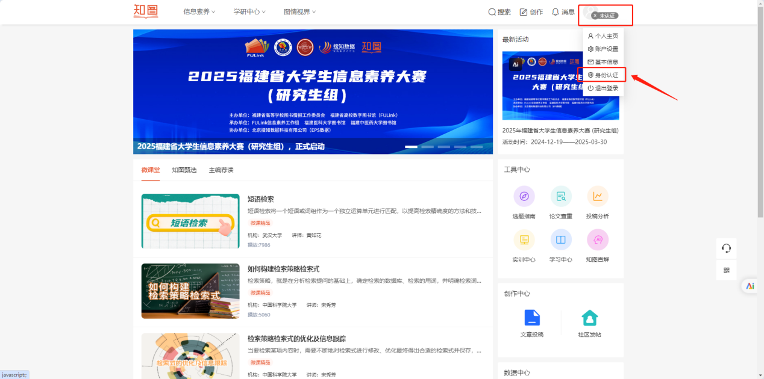

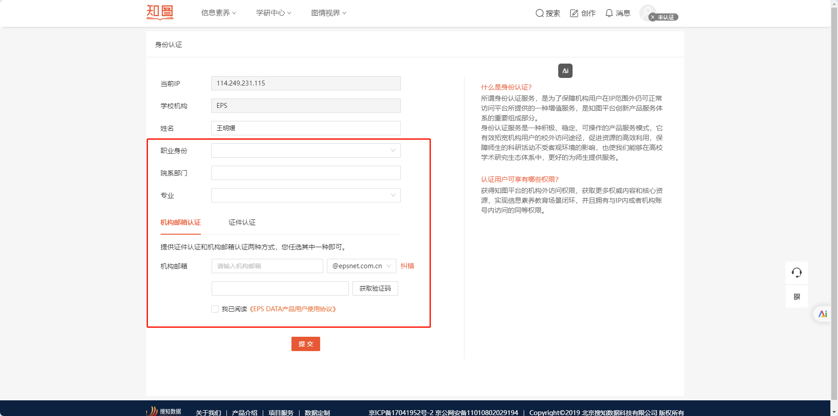

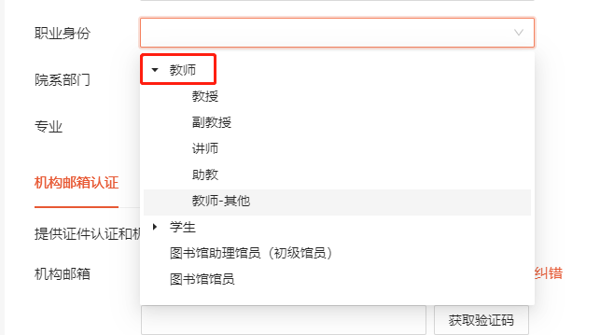

选择两种认证方式种的一种进行认证（注：上传证件时图片中需要有学校名称、用户姓名、证件编号等字样，身份证不符合要求）如下图所示：

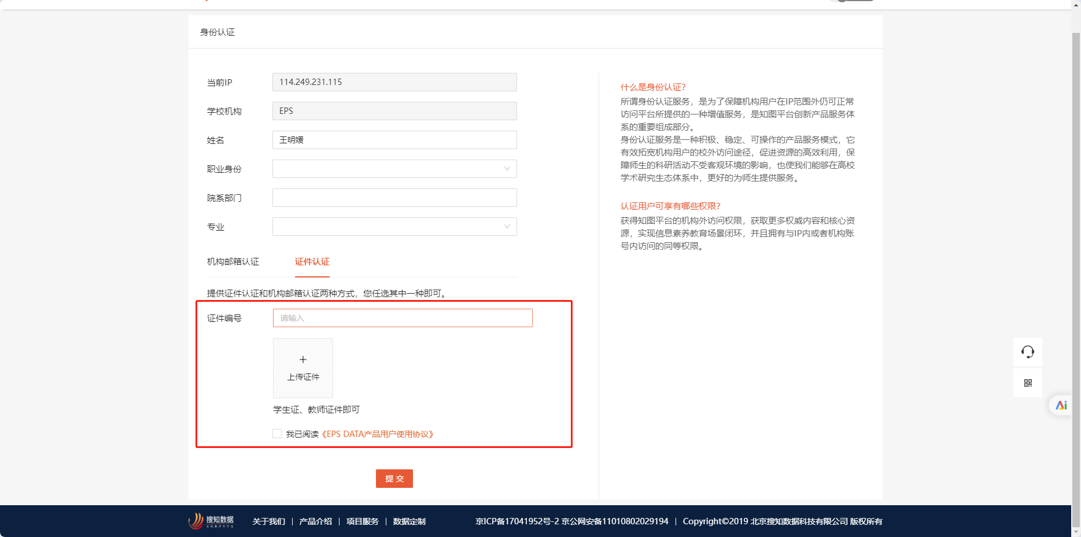

全部填写完成后点击提交按钮，当下自动认证成功，退出重新登录即可。如下图所示：

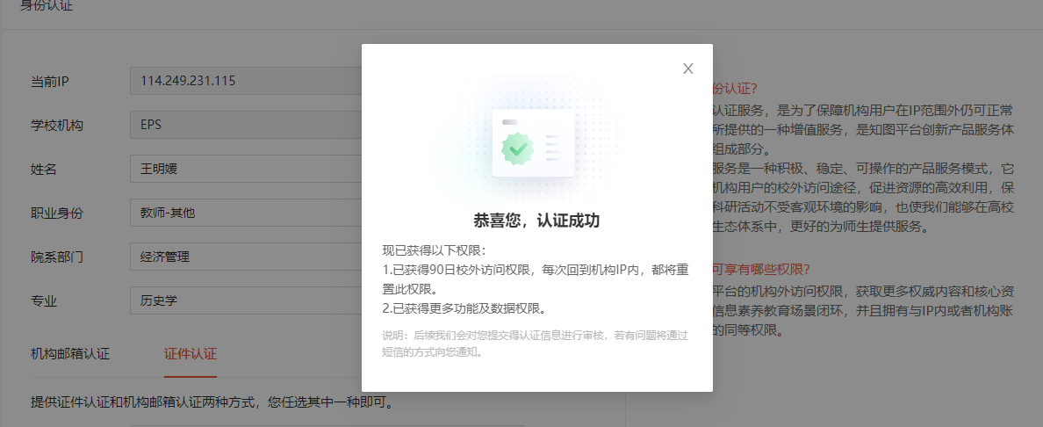

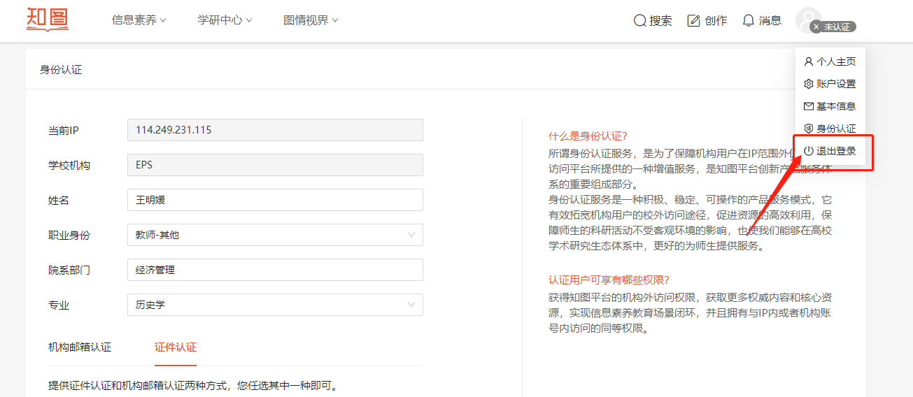

### **2.IP登录后个人登录及认证**

选择登录页的“IP登录”。

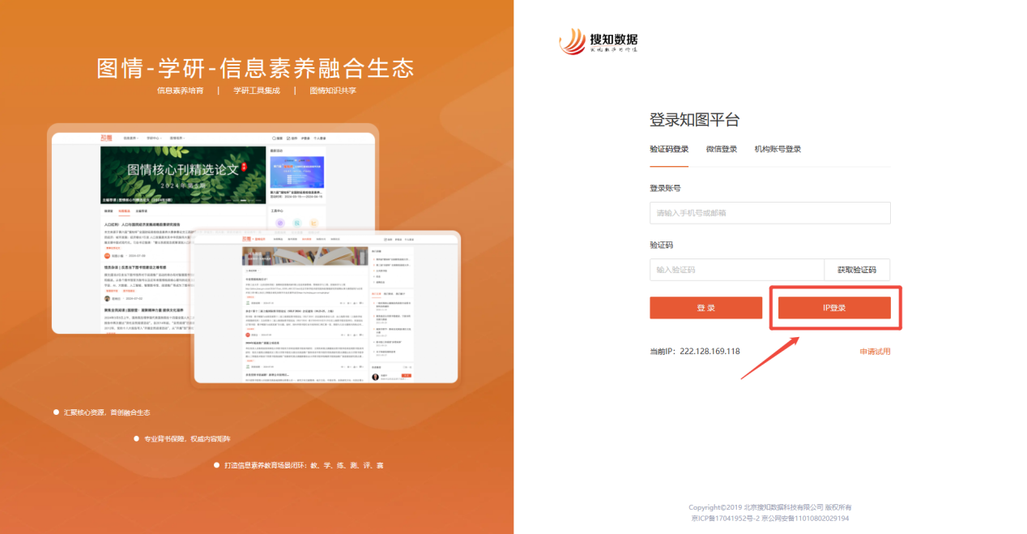

IP登录成功后，点击首页右上角“个人登录”，在弹窗中点击“立即认证”

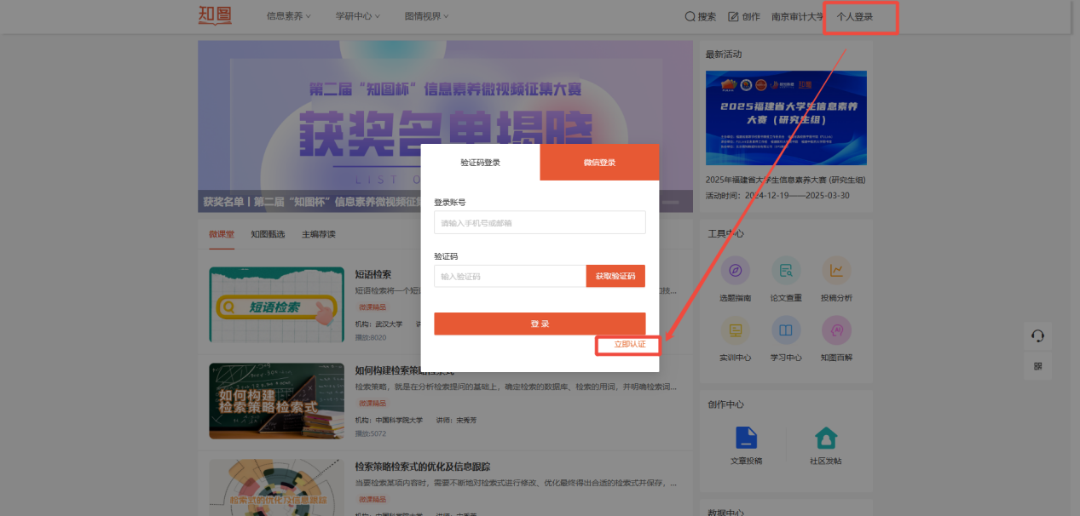

填写信息后，点击“提交”即可完成账号注册及认证。

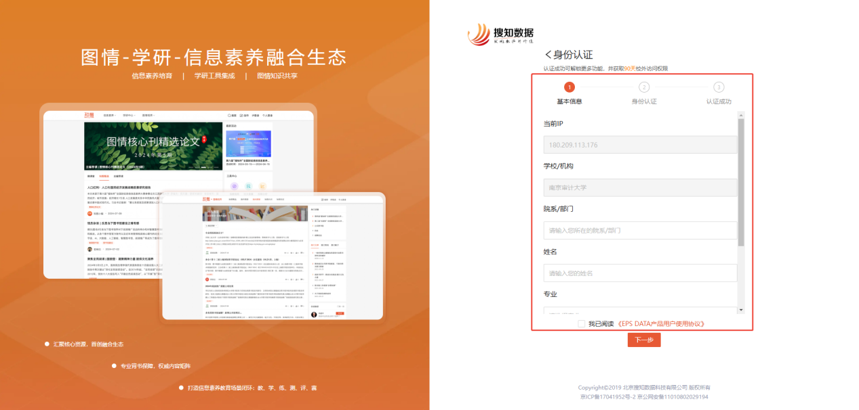

## （二）已注册用户登录及认证

已注册用户，可通过手机号验证码、微信扫码直接进行登录。

点击首页右上角“登录”，进入登录页。



在登录页选择“验证码”或“微信登录”，填写相关信息，点击“登录”即可。

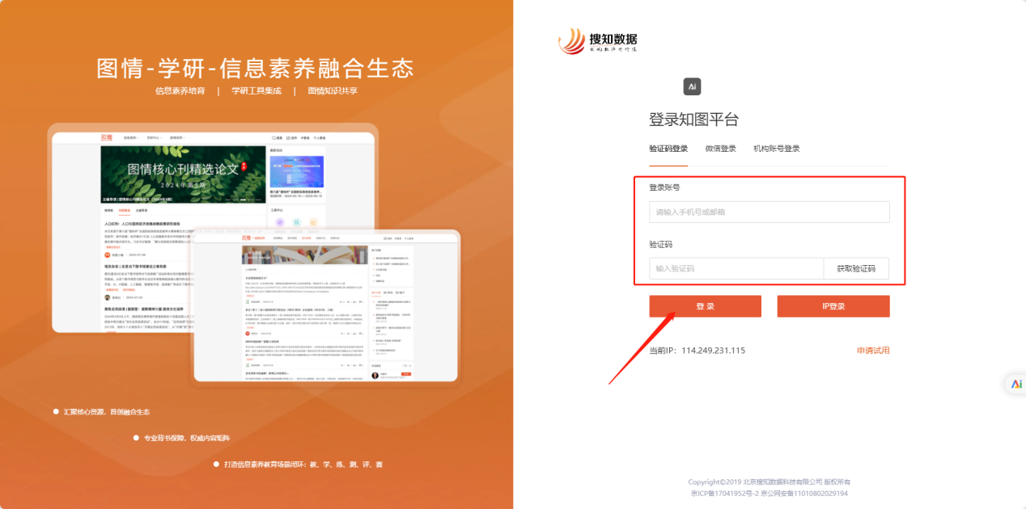

若账号未进行身份认证，步骤同上。点击首页右上角‘用户头像-身份认证’，进入身份认证页面，查看学校机构是否匹配，如实填写职业身份、院系部门、专业后提交即可。

## （三）修改信息及设置

点击右上角头像，在弹出的选项中，选择不同选项进行相应修改。

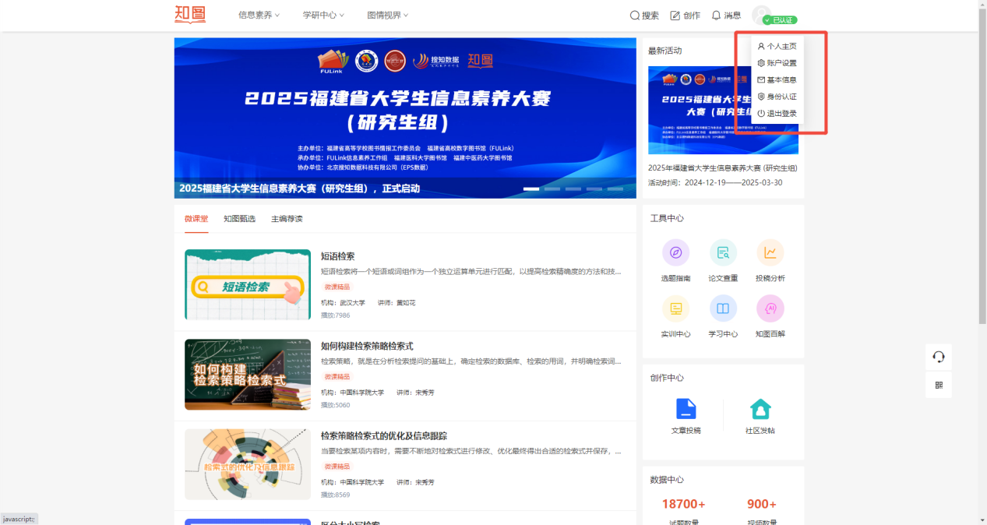

**1.个人主页**

点击“个人主页”，在弹出的新页面中可对个人资料进行编辑，点击“编辑个人资料”。

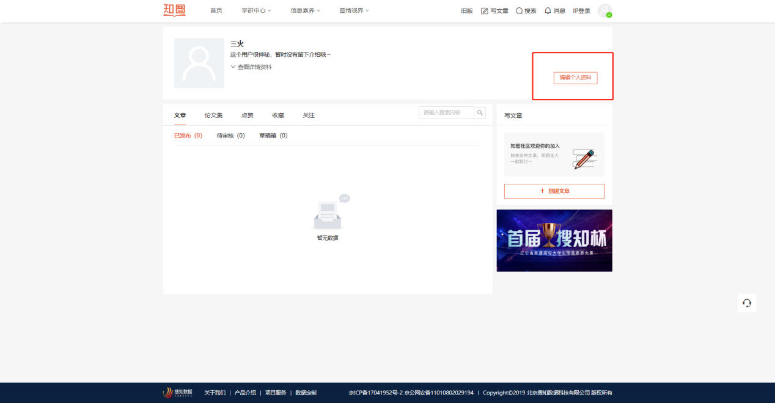

在弹出的新页面中修改相应信息，点击“保存”，即可完成个人资料的修改。

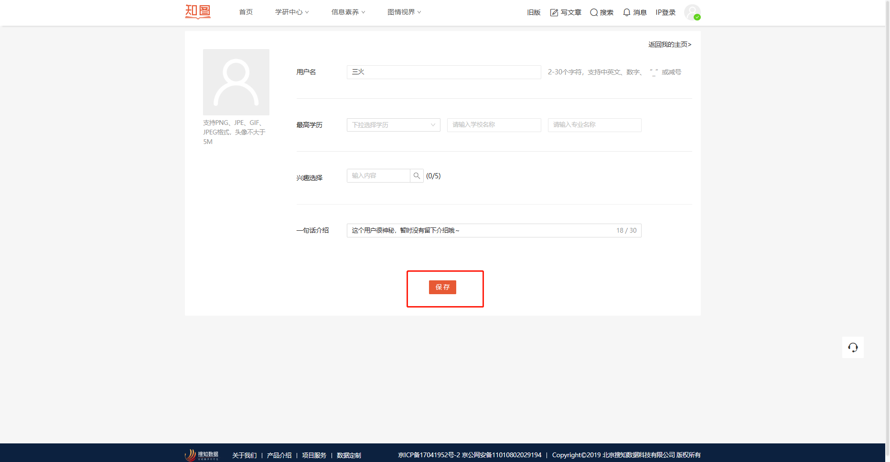

个人主页还可以查看自己写过的文章、发布过的论文集以及点赞、收藏过的内容和关注的作者。

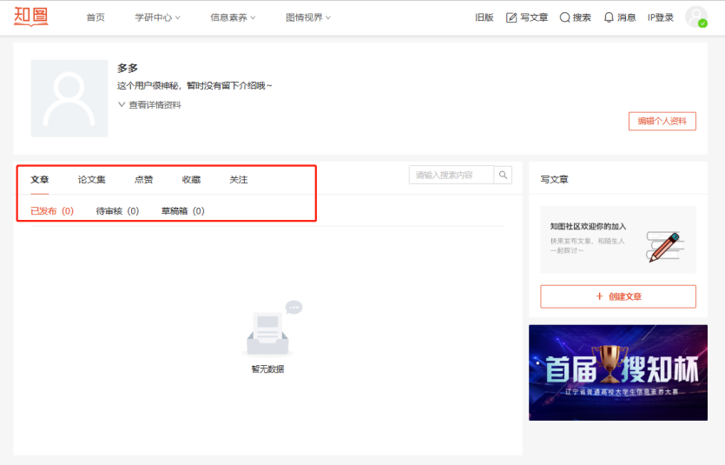

**2.账户设置**

点击“账户绑定”，可以绑定及更换手机号、微信号及邮箱；

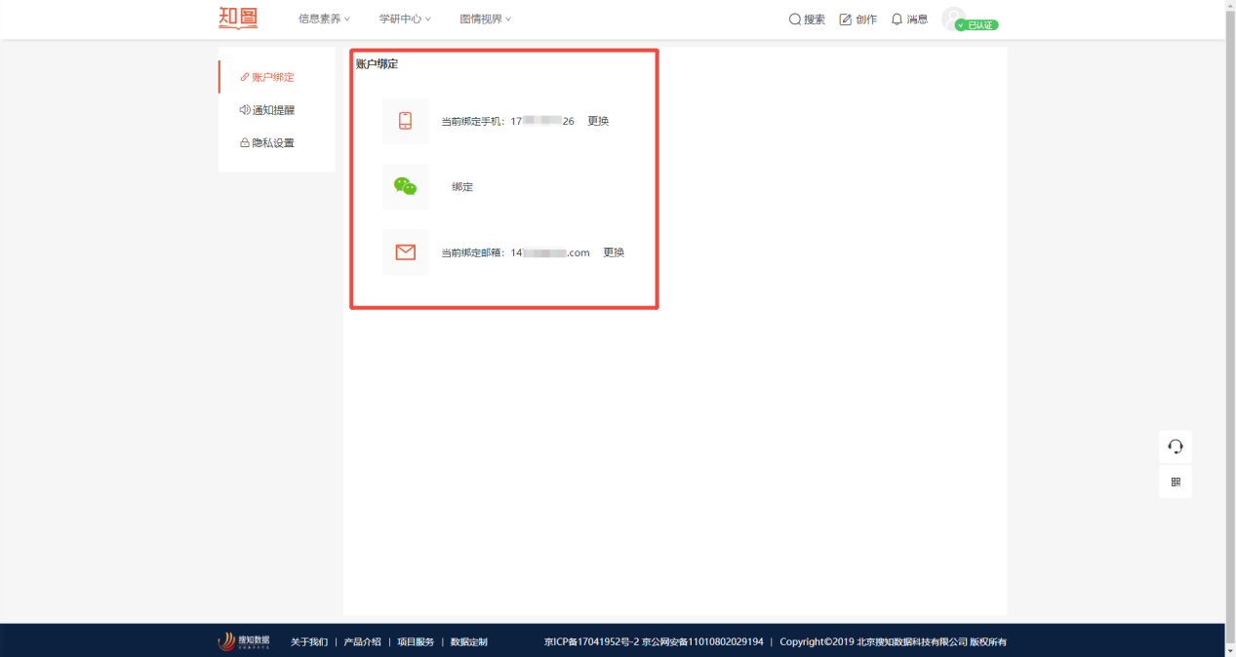

点击“通知提醒”，可以修改接收的通知项；

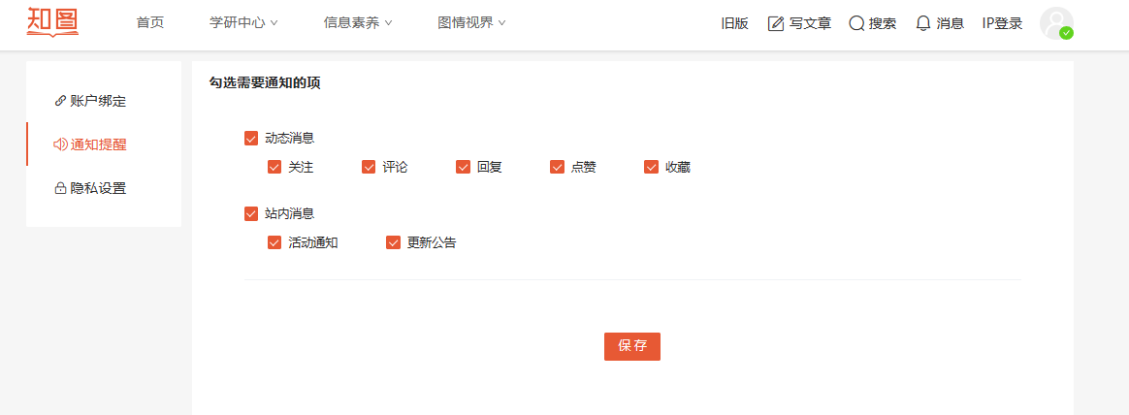

点击“隐私设置”，可以选择发文时是否隐藏昵称。

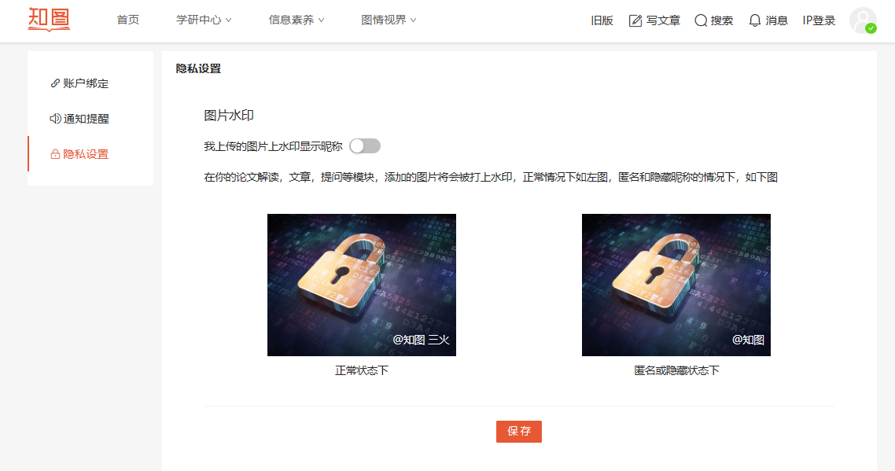

**3.基本信息**

在非认证状态下可对基本信息进行修改。其中手机号和邮箱需要在“账户设置”中绑定修改。

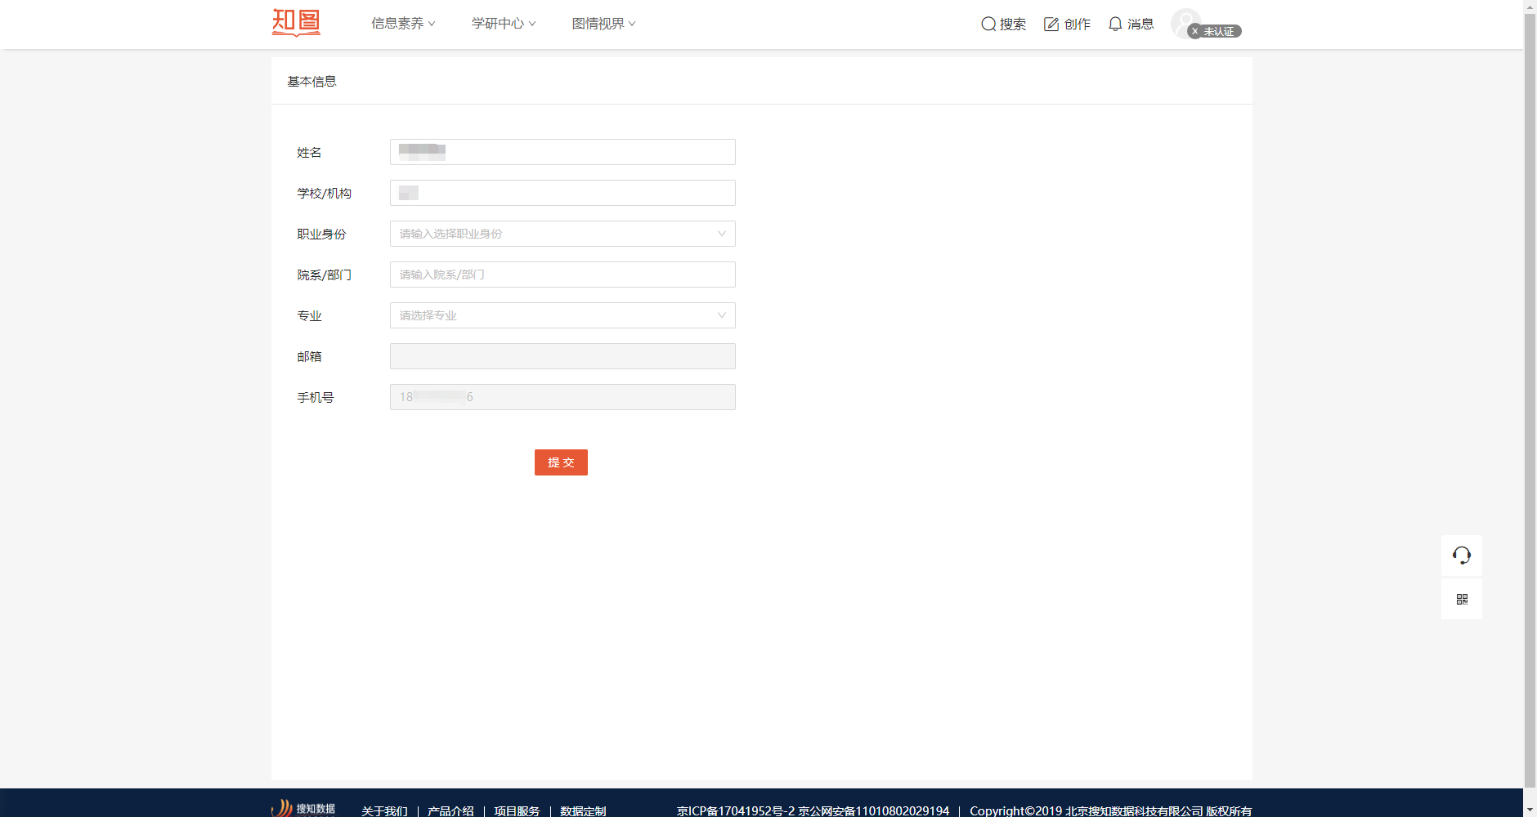

**4.身份认证**

选择“身份认证”，进行身份认证。提供证件认证和机构邮箱认证两种方式，任选其中一种即可。

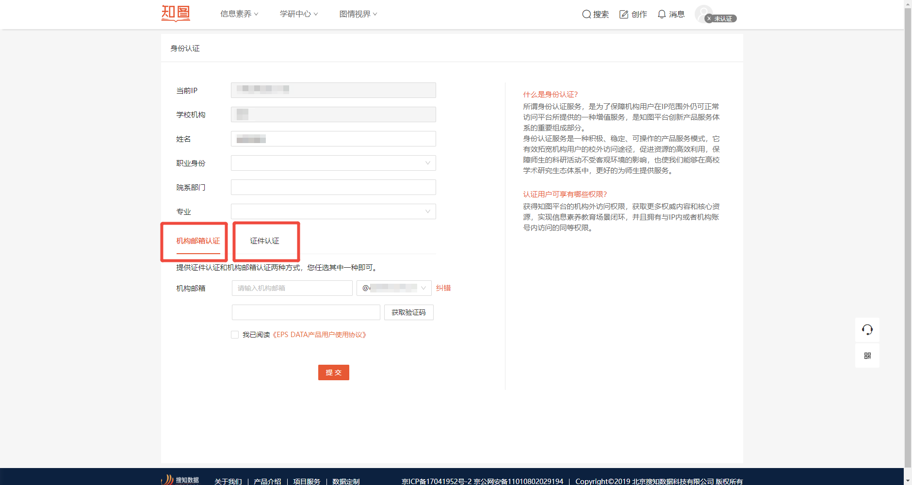

完善相关信息后，点击“提交”即可完成身份认证。

**5.退出登录**

顾名思义，为退出账号。

# 二、参与比赛

Step1：点击知图平台上方“信息素养”功能，在弹出的五个选项中点击“赛事中心”，点击赛事进入赛事页面，点击“进入赛事”按钮。

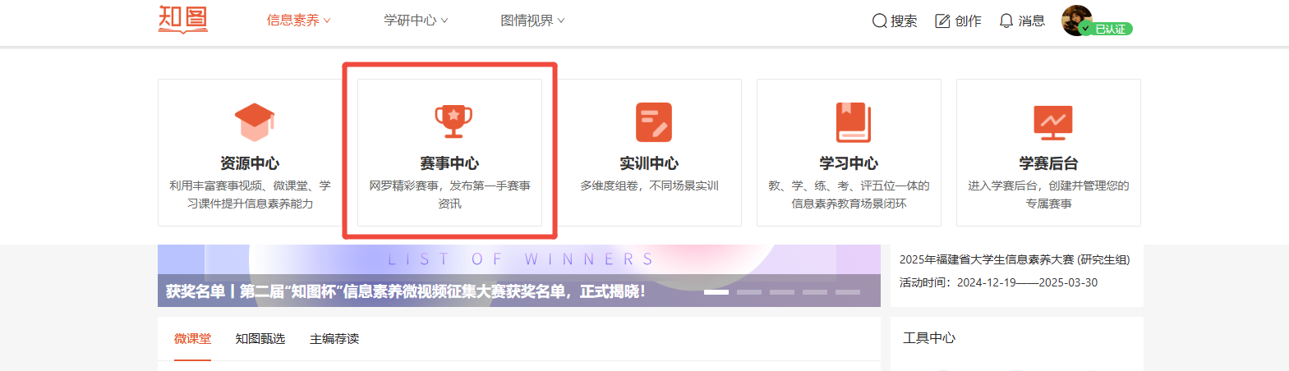

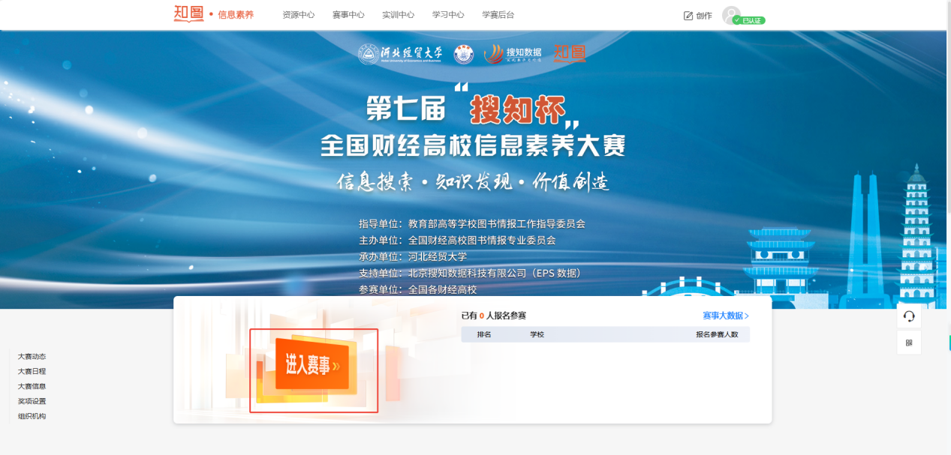

Step2：确认相关信息后点击“开始参赛”按钮并选择相应赛事阶段。

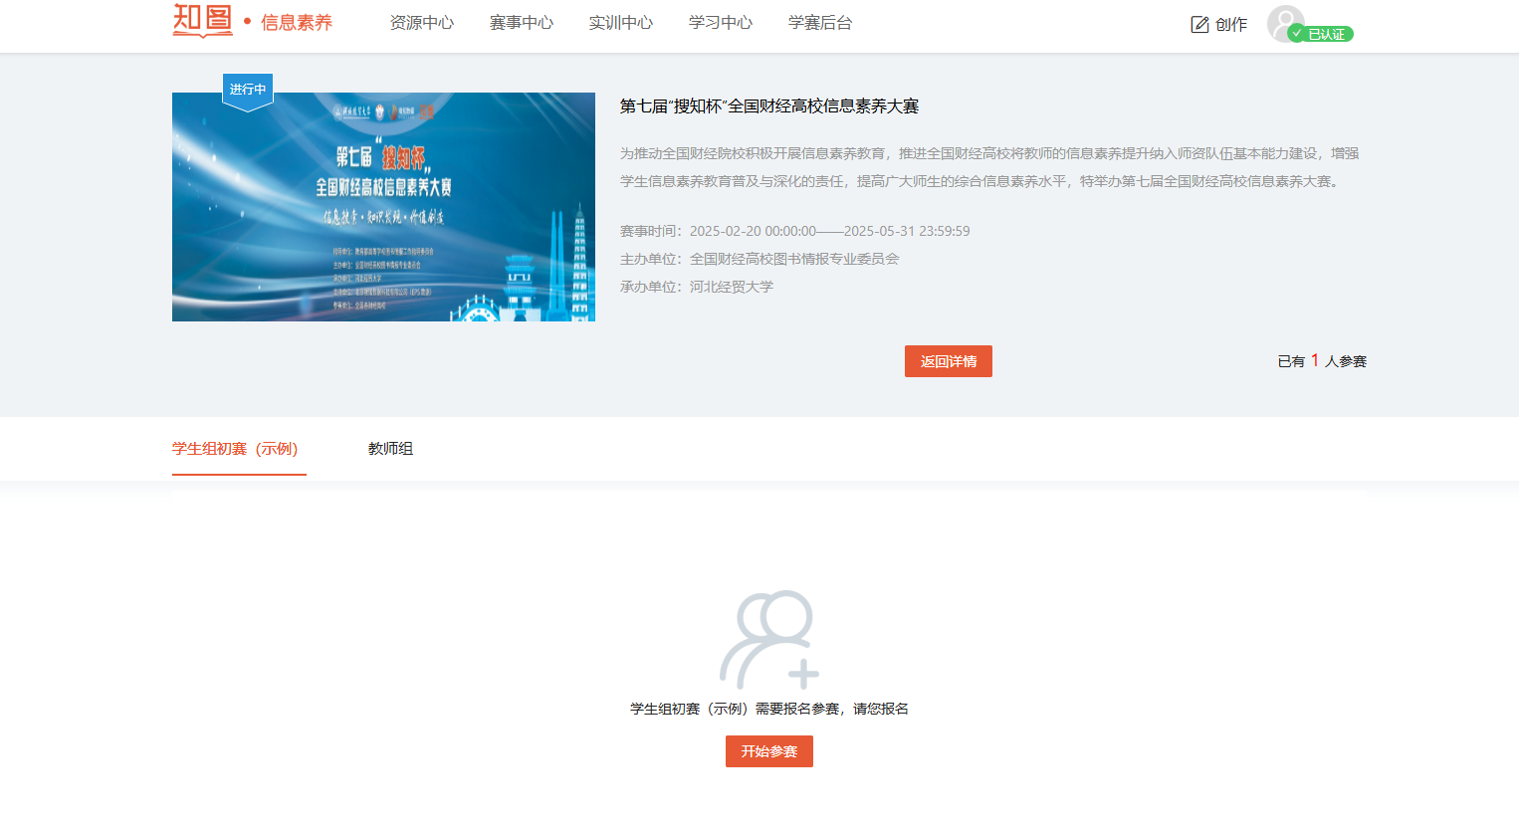

a.若不需要报名，则直接点击“开始考试”按钮进行考试即可。（以下为例图）

b.若需要报名，则点击“开始参赛”进行报名。

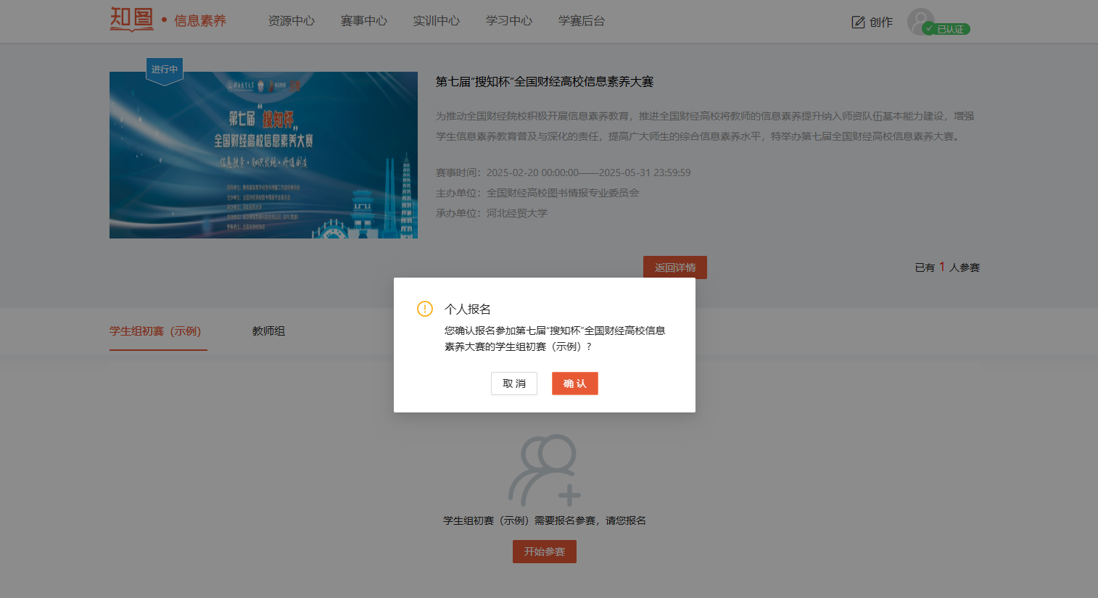

Step3：点击“开始考试”按钮即可参与“线上答题”。

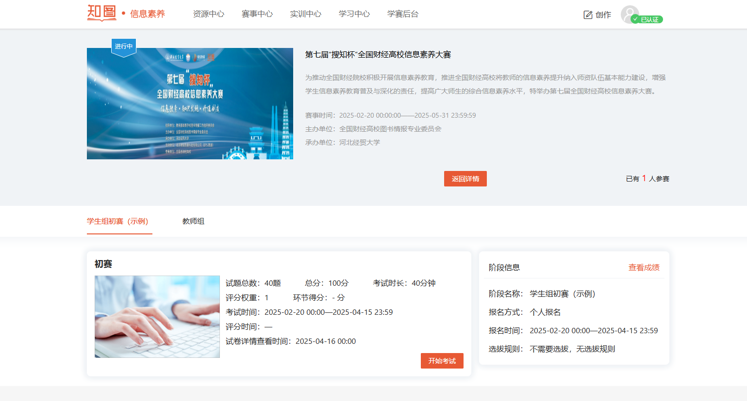

# 三、查看成绩

考试结束后，可在设置好的成绩详情查看时间内，在“环节得分”显示成绩。

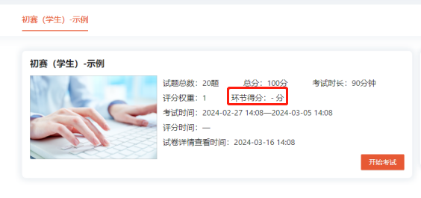

# 四、赛前实训

## （一）资源中心

点击知图平台上方“信息素养”功能，在弹出的四个选项中点击“资源中心”，可以选择相应的“微课精品”、“微课视频”、“赛事视频”三类资源进行学习。

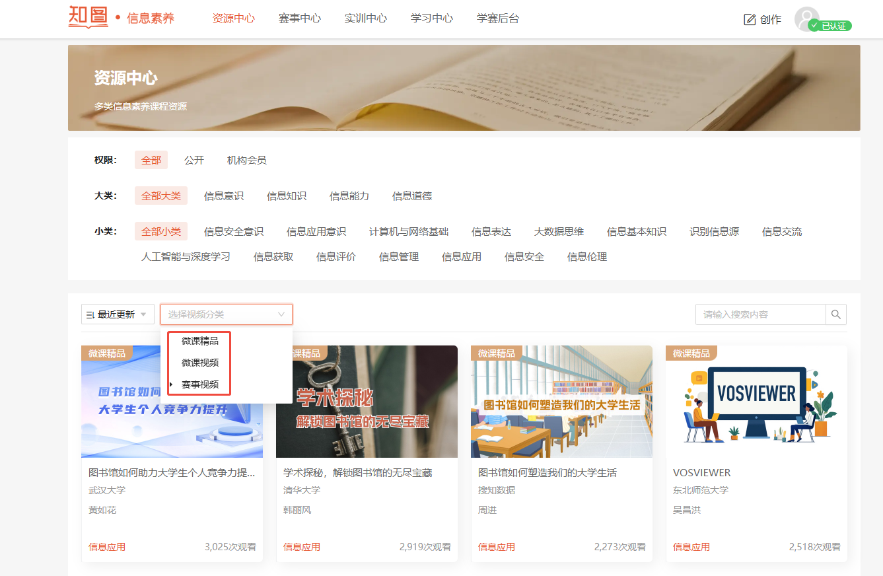

## （二）实训中心

点击知图平台上方“信息素养”功能，在弹出的四个选项中点击“实训中心”，可以选择相应的“赛事真题”、“专项练习”、“每日练习”及“我的错题”这四类资源进行练习。

